Nowa seria złączy do oprzyrządowania
wysokociśnieniowego

Klingenberg, marzec 2022. WIKA dostarczyła nową serię złączy i akcesoriów do oprzyrządowania aplikacji wysokociśnieniowych. Złącza pod oznaczeniem modelu HPFA są przeznaczone do ciśnień w zakresie od 1034 do 4136 barów (15 000 do 60 000 psi).

Części HPFA można łączyć z odpowiednimi zaworami kulowymi lub iglicowymi firmy WIKA. Umożliwiają one bardziej elastyczną instalację zespołów pomiarowych, nawet w ciasnych miejscach. Wersje z wieloma wylotami umożliwiają indywidualną rozbudowę oprzyrządowania miejsc pomiarowych. Nowe złącza dostępne są w wykonaniu z wysokiej jakości stali nierdzewnej we wszystkich powszechnie stosowanych wersjach. Złącza i akcesoria umożliwiają bezpieczne połączenia z przewodami wysokociśnieniowymi, nyplami, zaworami i ogólnym oprzyrządowaniem.

Ponadto WIKA oferuje montaż przyrządów pomiarowych, zaworów i złączy dostosowany do potrzeb klienta. Dla przykładu „podłączenie przyrządu” jest dostarczane gotowe do montażu i sprawdzone pod kątem szczelności.

Liczba znaków: 923
Słowo kluczowe: HPFA

Producent:
WIKA Alexander Wiegand SE & Co. KG
Alexander-Wiegand-Straße 30
63911 Klingenberg/Germany
Tel. +49 9372 132-0
Fax +49 9372 132-406
vertrieb@wika.com
www.wika.de

Zdjęcie firmy WIKA:
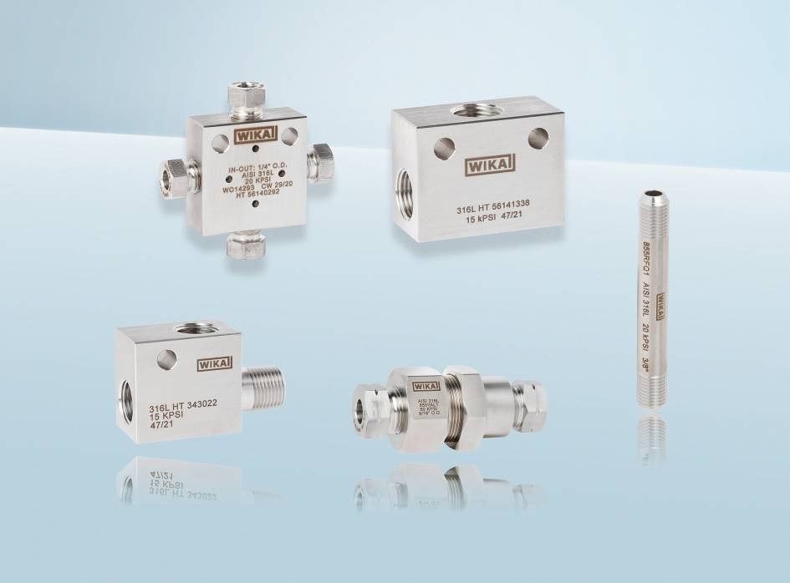
Model: HPFA

Edycja przez:
WIKA Polska
spółka z ograniczoną odpowiedzialnością sp. k.
ul. Łęgska 29/35
87-800 Włocławek
Tel. (+48) 54 23 01 100
Fax (+48) 54 23 01 101
info@wikapolska.pl
www.wikapolska.pl

Reklama prasowa WIKA

